临淄区齐都镇信息公开指南
为更好地开展政府信息公开工作，最大限度地保障公民、法人和其他组织方便、快捷地获取所需政府信息，根据《中华人民共和国政府信息公开条例》，编制《齐都镇人民政府信息公开指南》。
一、主动公开的政府信息
（一）公开范围
向社会主动公开的政府信息范围参见临淄区政府门户网站上的信息公开目录，申请人可以在临淄区政府门户网站（http://www.linzi.gov.cn/gongkai/）上查阅。
（二）公开形式
对主动公开的政府信息，主要采取政府网站形式公开。本机关网上信息公开网址为（http://www.linzi.gov.cn/gongkai/site_lzqqdzrmzf/）。
二、主动公开信息内容分类
（一）能够主动公开的信息及分类
主动公开的政府信息包括以下内容：
1.机构职能
包含机构概况、部门领导分工、内设机构及职能。
2.法规公文
（1）政策文件：包含镇街部门文件，即以镇党委、政府或党政办公室名义印发的可公开的文件。
（2）规范性文件：以本单位名义制发的规范性文件。
（3）其他文件：以本单位名义制定的无正式文号的重要文件，工作方案、工作部署等。
3.政府会议
4.政策解读：通过文稿解读、图文解读、领导干部解读、简明问答等形式对本级政府重要政策进行解读。
5.重大行政决策
6.政府工作报告
7.规划计划：包含专项规划和工作计划及完成情况。
8.重大项目建设：包含招投标信息、施工信息。
9.公共资源配置：包含住房保障、政府采购、工程建设项目招投标。
10.民生公益：包含就业创业和公益事业。
11.乡村振兴：包含农村土地承包经营权流转、农业农村政策、美丽乡村、土地利用、涉农补贴。
12.脱贫攻坚：包含扶贫政策规划及实施和完成情况。
13.重要部署执行公开
14.建议提案办理情况
15.财政信息
16.管理和服务公开
17.主动公开基本目录
18.公共监管
19.业务工作：本单位（委办、工作片、站所等）相关业务工作，工作安排、进展、工作成效等。
20.政府信息公开指南
21.政府信息公开年报
22.政务公开保障机制
23.主动公开基本目录
24.基层政务公开标准化目录
25.其他：属于本单位主动公开范围内的其他信息。
（二）免予公开的信息
1．属于国家秘密的。
2．属于工作秘密或者公开可能导致工作秘密被泄露的。
3．属于个人隐私或者公开可能导致对个人隐私造成不当侵害的。
4．正在调查、讨论、处理过程中的，但法律、法规和本意见另有规定的除外。
5．与行政执法有关，公开后可能会影响检查、调查、取证等执法活动或者会威胁个人生命安全的。
6．法律、法规规定免予公开的其他情况。
三、依申请公开
公民、法人或者其他组织可以向本机关申请获取主动公开以外的政府信息。除依照《条例》第三十七条的规定能够作区分处理的外，行政机关不提供需要对现有政府信息进行加工、分析的政府信息。
申请接收渠道：
1.书面提交申请。向区政府及区政府工作部门申请获取政府信息，应当书面填写《临淄区政府信息公开申请表》（以下简称《申请表》）。《申请表》可以从区政府及区政府工作部门网站下载、打印，复制有效。
申请人对申请获取信息的描述应尽量详尽、明确；若有可能，请提供该信息的标题、发布时间、文号或者其他有助于确定信息内容的提示。
申请人可向区政府及区政府工作部门信息公开工作机构当面递交《申请表》，也可通过信函方式寄送《申请表》，寄送时请在信封左下角注明“政府信息公开申请”字样。
2.通过政府网站提交申请。区政府网站（http://www.linzi.gov.cn/gongkai/)开通有政府信息公开申请网上提交渠道，受理向区政府及区政府工作部门提交的政府信息公开申请。
申请人向区政府及区政府工作部门申请获取与自身相关的注册登记、税费缴纳、社会保障等方面政府信息时，应当提供有效身份证件或证明文件。
区政府及区政府工作部门不受理通过电话方式提出的申请，但申请人可以通过电话咨询相应的服务业务。
申请注意事项：
1.申请获取政府信息，应当填写《政府信息公开申请表》，申请表可在本指南附件下载打印。
2.申请表应准确载明申请人的姓名或者名称、身份证明、联系方式、获取政府信息的方式及其载体形式。所需政府信息内容描述应当指向明确，建议详尽提供所需政府信息的名称、文号或者便于行政机关查询的其他特征性描述。
3.收费标准
本机关依申请提供政府信息，不收取费用。但是，申请人申请公开政府信息的数量、频次明显超过合理范围的，本机关可以收取信息处理费，具体标准按照有关规定执行。
申请处理：
区政府及区政府工作部门收到公民、法人或者其他组织提出的政府信息公开申请后，根据需要，可能会通过相应方式对申请人身份进行核对。
区政府及区政府工作部门收到申请后，将从形式上对申请的要件是否完备进行审查，对于要件不完备的申请予以退回，要求申请人补正信息。
对申请人提出的政府信息公开申请，区政府及区政府工作部门将根据不同情况分别作出答复。
区政府及区政府工作部门办理申请人政府信息公开申请时，能够当场答复的，将当场答复；不能当场答复的，自收到申请之日起20个工作日内予以答复；确需延长答复期限的，延长答复时间不超过20个工作日，并告知申请人。政府信息涉及第三方权益的，应当征求第三方的意见，征求第三方意见所需时间不计算在期限内。
区政府及区政府工作部门根据掌握该信息的实际状态进行提供，不对信息进行加工、统计、研究、分析或者其他处理。
四、公开时限
本机关主动公布的信息，自信息形成或变更之日起20个工作日内予以公开。法律、法规对政府信息公开的期限另有规定的，从其规定。
五、信息公开工作机构
信息公开工作机构：齐都镇人民政府党政办公室
办公地点：临淄区齐都镇齐都路232号
办公时间：8:30-12:00 13:30-17:00（工作日）
联系电话：0533-7830243
传真：0533-7832691
本指南适时更新

附件1：政府信息依申请公开流程
附件2：政府信息公开申请表
附件3：政府信息更正处理流程

临淄区齐都镇人民政府
2020年12月31日
附件1：
政府信息依申请公开流程
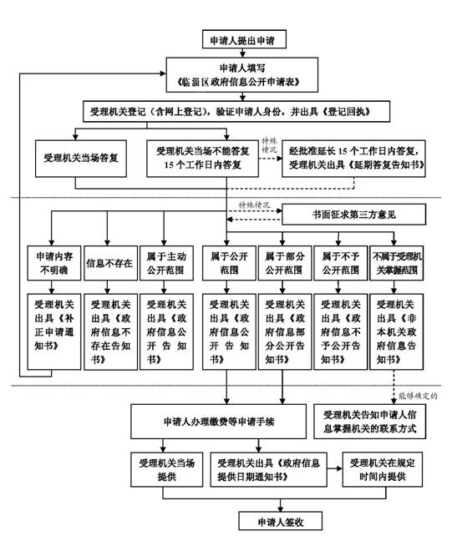

附件2：
政府信息公开申请表
申请人信息 | 公民 | 姓名 |  | 工作单位
 |  | 证件名称 |  | 证件号码
 |  | 通信地址
 |  | 联系电话 |  | 邮政编码
 |  | 电子邮箱
 | 法人或者其他组织 | 名 称 |  | 组织机构代码
 |  | 营业执照
 |  | 法人代表 |  | 联系人
 |  | 联系人电话
 |  | 联系人邮箱
 | 申请人签名或者盖章
 | 申请时间
所需信息情况 | 所需信息内容描述
 | 选 填 部 分
 | 所需信息的信息索取号
 | 所需信息的用途
 | 是否申请减免费用 |  | 信息的指定提供方式 | 获取信息方式
 | □ 申请。  请提供相关证明  □ 不  (仅限公民申请) |  | □ 纸面  □ 电子邮件  □ 光盘  □ 磁盘  （可多选） | □ 邮寄  □ 快递  □ 电子邮件  □ 传真  □ 自行领取/当场阅读、抄录  （可多选）
 | □ 若本机关无法按照指定方式提供所需信息，也可接受其他方式

附件3：
政府信息更正处理流程
